Opinnäyte suunnitelma 06.03.2024

Susanna Mikkola
Elokuva- ja TV-lavastus

Opinnäytteen aihe ja alustava opinnäytteen nimi
Sattuman metodologia Suomalaisessa taide-elokuvassa, luomisen kaaosteoria

Opinnäytteen kieli
Suomi

Valvoja ja ohjaaja(t)
Valvoja: Kaisa Mäkinen
Ohjaaja: (tähän mun näkemyksiä siitä, minkälaisen ohjaajan kaipaisin)

Opinnäytteen laajuus
25–70 tekstisivua (n. 50 000–140 000 merkkiä) / 30op

Opinnäytteelle asetetut tutkimukselliset päämäärät
Tutkimuksen tarkoitus on kartoittaa sitä, miten sattumaa on hyödynnetty metodina taiteellisessa työskentelyssä, löytää niistä yhtymäkohtia ja tutkia sitä, miten niitä voisi soveltaa elokuvataiteen prosesseihin.

Kuvaus opinnäytteen mahdollisesta taiteellisesta osiosta, jos kyseessä on
taiteellinen työ

Taiteellinen osio hyödyntää tutkimuksen tuloksena löydettyjä metodeja.

Vaihtoehto 1.
Teoreettisesti sovelletut metodit kerätään nk. luomisen kaaosteoria – oppaaksi, jonka on tarkoitus toimia inspiraation lähteenä. Opas on eräänlainen kutsu leikkiin sellaiselle, joka kaipaa työkaluja intentioista irti päästämiseen ja luovan työskentelyn tueksi.

Vaihtoehto 2.
Sarjakuvamainen kooste kuvitetuista ”kohtauksista”, joiden luomiseen on käytetty tutkimuksesta sovellettuja metodeja.

Opinnäytteen rajaus

Opinnäyte rajautuu niin, että tutkin sattumaa valittuna metodina kokeellisen luomisen lähtökohtana Suomalaisessa taide-elokuvassa, sivuten elementtejä myös installaatioista, kuvataiteesta ja performanssista.

Opinnäytteen metodiset valinnat, eli alustava suunnitelma siitä, millä
tavalla kysymyksiin haetaan vastausta tai kuvaus taiteellisen työskentelyn
lähtökohdista ja pyrkimyksistä opinnäytteen teossa

Opinnäytteessä aion tutkia sitä, miten sattumaa on käytetty tarkoituksellisena metodina elokuvanteon prosessissa. Koen tarpeelliseksi purkaa sattuman kahteen osaan, sattumuksiin ja intuitioon. Sattumuksia ovat ”oho, hups” -hetkien mukana tulleet oivallukset ja löydökset, jotka tulevat vastaan itsestä käsin, sekä odottamattomat käänteet, jotka ovat itsestä riippumattomia. Intuition jaan sattuman näkökulmasta myös kahteen osaan. Minuun ja muihin. Minun intuitiiviset pyrkimykseni sekä niiden mahdolliset lähtökohdat, sekä muiden vastaavat. Tarkoituksena on avata, kuinka ne yhdessä ja erikseen ovat jo sattumanvarainen elementti, etenkin suhteessa toisiinsa. Haluan tutkia mikä yhteys niillä on. Metodologian pyrin rajaamaan intentioista luopumisen lähtökohtaan, taustoittaen siihen liittyviä metodeja eri taiteenaloilta. Aion tarkastella, kuinka sattumaa on hyödynnetty esim. kuvataiteessa, performanssissa, installaatioissa ja kokeellisissa elokuvissa. Minkälaisilla sattumanvaraisuuteen nojaavilla metodeilla ilmaisun intentioista on pyritty irtautumaan. Pyrkimykseni on löytää niitä yhdistävät tekijät, sekä tutkia keinoja, joilla soveltaa sitä elokuvataiteen prosesseihin. Löytää nk. luomisen kaaosteoria.

Tutkimus on esseemuotoinen hyödyntäen autoetnografista lähestymistä lähdekirjallisuuteen sekä tiedon soveltamiseen. Tutkimukseen on tarkoitus sisällyttää myös haastatteluosio, sekä esimerkkiteoksia.

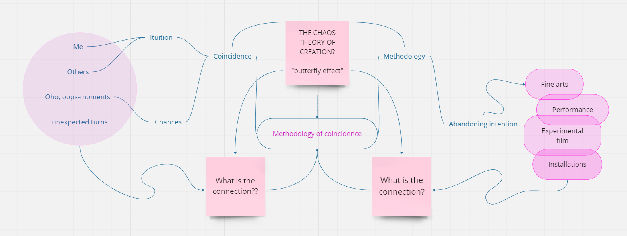

Suunnitelma opinnäytteen laatimisen aikataulusta

Maaliskuun loppu 2024 – mahdollisimman pitkälle viety opinnäytesuunnitelma
Huhtikuu 2024 – Maisteri opinnäyte-elokuvan ennakkosuunnittelu
Toukokuu 2024 – Maisteri opinnäyte-elokuvan ennakkosuunnittelu ja rakennus
Kesäkuu 2024 – Lähdemateriaalin kartoitus/hankinta
Heinäkuu 2024 – Lähdemateriaalin lukeminen/käsittely
Elokuu 2024 – Maisteri-opinnäyte-elokuvan kuvaukset ja jälkituotanto
Syys-Joulukuu 2024 – Hajanaisia maisterikursseja ja opinnäytetekstin tuottaminen
Tammi-Helmikuu 2025 – Opinnäytetekstin tuottaminen ja opinnäytteen ohjaajan tapaamiset
Maalis-Toukokuu 2025 – Opinnäytetekstin viimeistely ja palautus

Rahoitussuunnitelma, mikäli opinnäytteen aihe sitä edellyttää
Näillä näkymin opinnäytetyö ei tarvitse erillistä rahoitusta

